Nowy nagrobek powinien odpowiadać wymiarom dotychczasowego nagrobka.

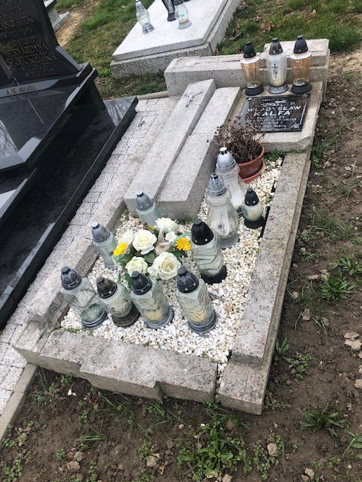

Wykonany wg wzoru poniżej

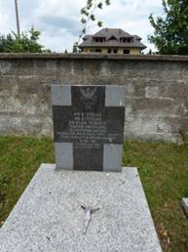

Inskrypcja:

**Ś.P.**

**WŁADYSŁAW KALFA**

**ŻYL LAT 29**

**ZAMORDOWANY PRZEZ NIEMCÓW**

**1 WRZEŚNIA 1939 R.**